Beta俱乐部使用指导书

- Beta俱乐部概述
Beta俱乐部 是针对手机、平板等产品的 Beta用户 开发的一款APK应用；
该APK包含“反馈”、“个人”、“活动”和“通知”四大栏目：
- “反馈”——产品问题反馈和提交；
- “个人”——可查看个人信息，个人反馈的问题状态，个人积分和排名；
所提交的问题，将在Beta系统（http://BetaClub.huawei.com）中跟踪。

- Beta俱乐部获取
Beta俱乐部 一般情况下，会在手机下发前就进行了预置；
- Beta俱乐部安装
Beta俱乐部 和其他APK安装方式一样，可下载或拷贝到本地安装，可通过HiSuite安装；
如果覆盖安装失败，可能是因为应用的签名不一致，请卸载老版本后，再进行安装；
安装好后，桌面上应该显示下面图标：
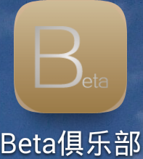

Beta俱乐部使用
4.1、反馈
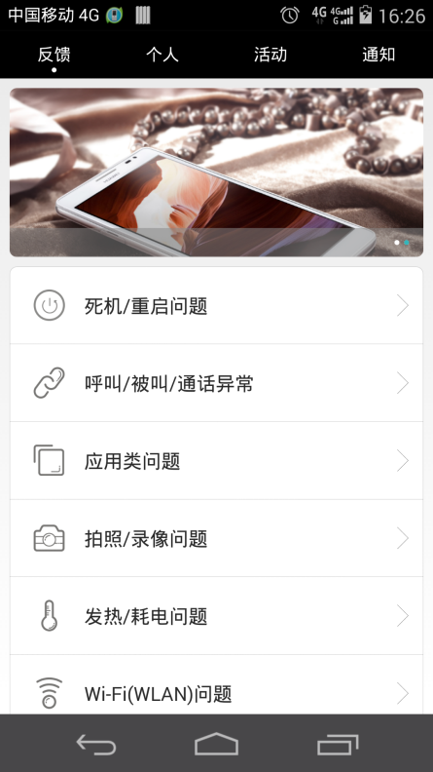 | - 选择产品所出现的问题类型
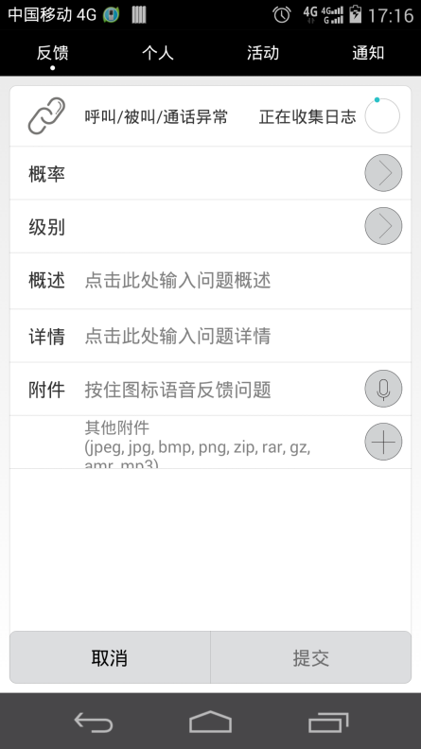 | - 进入问题反馈页面后，APK会自动化抓取相关日志；  - 请填写概率、级别、描述和详情后可以提交；  - 为了问题描述更加清晰，可以增加语言描述和图片等附件。

4.2、个人
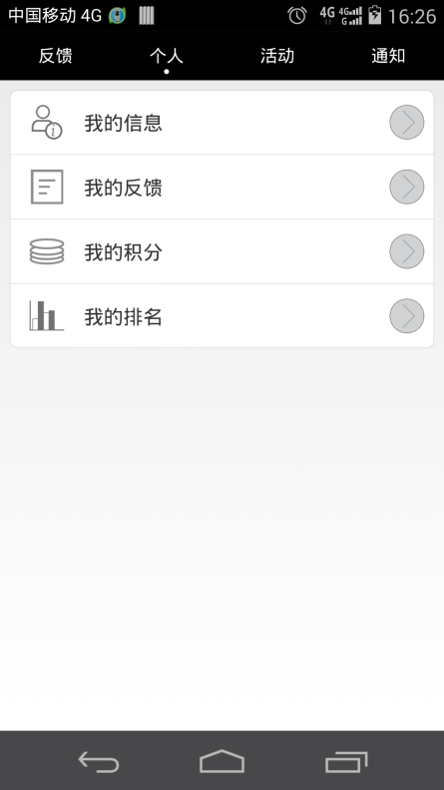 | - 本页面需要登录后才能进入，请先登录；  - “我的信息”可以查看个人资料（资料不全？请尽快到Beta系统补充吧）；  - “我的反馈”可以查看您个人反馈的问题单和当前状态；  - “我的积分”，可以查看个人积分和兑换礼品（开发中，敬请期待！）；  - “我的排名”可以查看个人在某活动中或总体排名
- 问题反馈和建议
使用过程中，如果发现Beta俱乐部本身有问题，或者有更好的建议，可通过以下方式反馈给我们。
方式一：
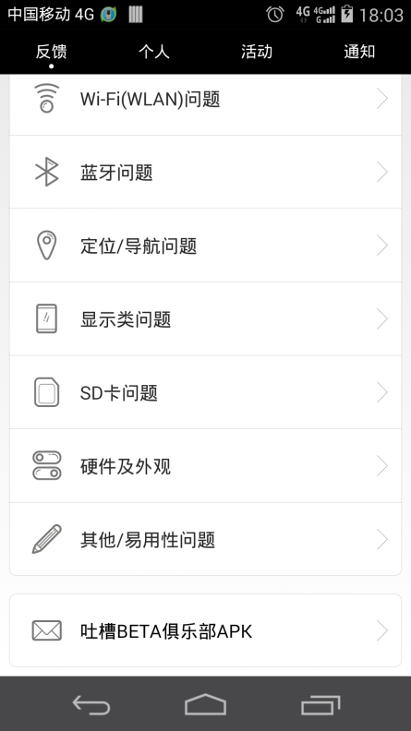 | - 在问题反馈页面最下方，有一个“吐槽BETA俱乐部APK”按钮，请点击提交就可以。

